创建第一个github项目
（https://blog.csdn.net/happy_horse/article/details/51751814）

第一步 创建一个github-repository

（1）登录github后，点击右上方”+” 按钮，再点击“New Repository”，如图示：
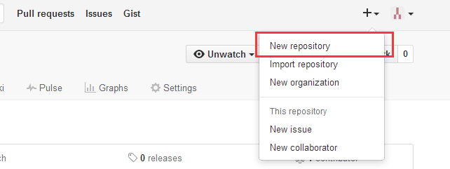
（2）然后输入Repository名称，以及仓库描述，选择开源协议，如图示：
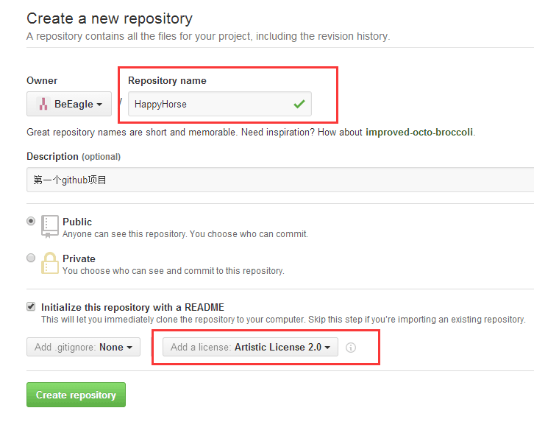
（3）点击”Create repository”后便创建仓库成功：
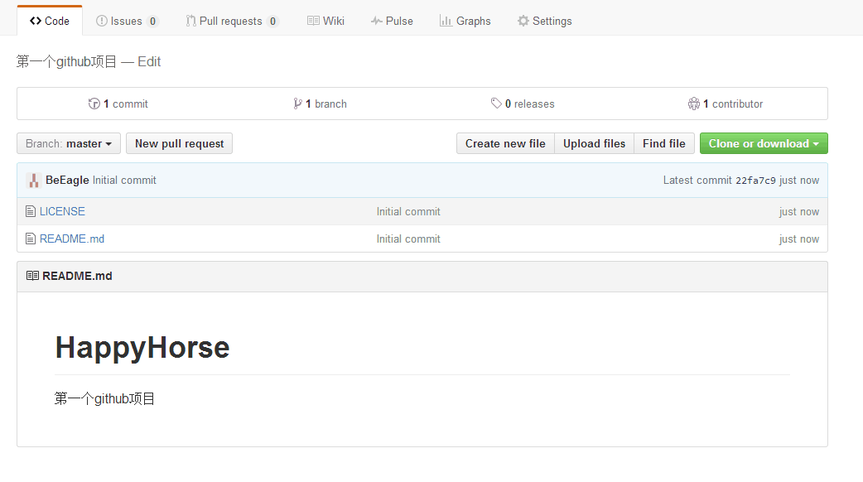
复制创建生成的github仓库地址

第二步 创建本地项目，并将本地push到github线上仓库
（1）本地新建Android项目：
（2）找到新建项目位置，在空白处右键，点击git bash，会弹出git命令窗口，如图示：
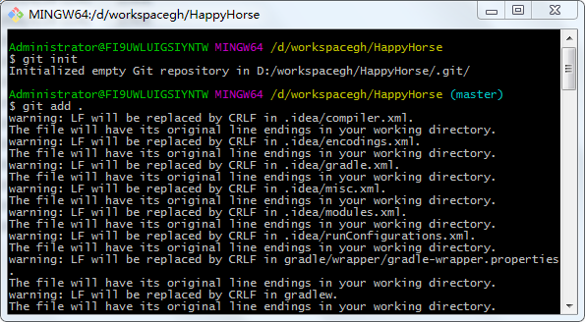
（3）然后依次执行命令：
git init //初始化本地仓库，当前目录下会出现一个名为 .git 的目录
git add . //将所有文件添加到缓存区，告诉 Git 开始对这些文件进行跟踪
git commit -m "Hello" //提交文件到本地仓库
完成本地项目与git的关联。
(4)关联远程仓库（github上创建的地址），执行如下命令：
git remote add origin https://github.com/BeEagle/HappyHorse.git //关联远程仓库
git pull origin master //push项目之前需要先pull
git commit -m "Hello"
(5)push本地项目到远程仓库：
git push origin master //push项目到master
Username for 'https://github.com': //你的github账户名称
然后在弹出的框中写你的github密码：
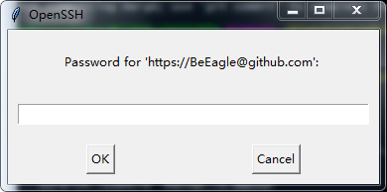
点击“ok”，即完成push项目到远程仓库。
(6)在github仓库里：
